【四邊形檢定站(二)】 姓名：_______________ ( ) 班別：_______ 日期：_____________
小明在方格紙上畫了以下幾個四邊形，小心觀察它的特性，然後判斷他所畫是否正確：
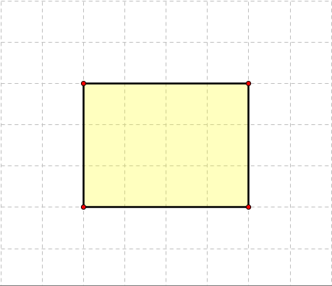 | 例：  這是正方形嗎？  - 是  不是，因爲它不是四邊相  等。  （缺少正方形的哪個特性？） |  | 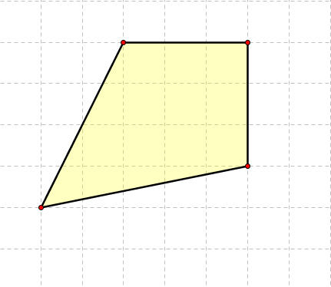 | 3.  這是梯形嗎？  - 是  - 不是，因爲  （缺少梯形的哪個特性？）
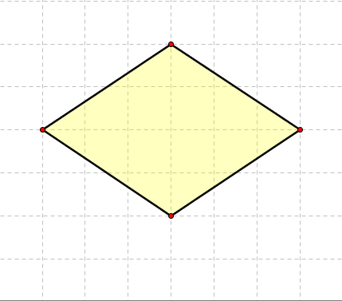 | 1.  這是菱形嗎？  - 是  - 不是，因爲  （缺少菱形的哪個特性？） |  | 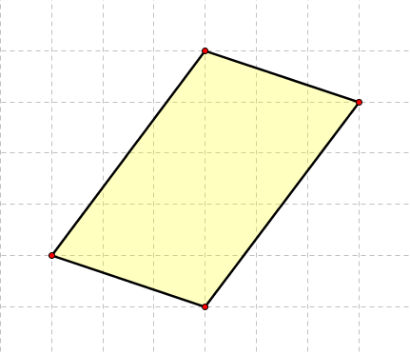 | 4.  這是長方形嗎？  - 是  - 不是，因爲  （缺少長方形的哪個特性？）
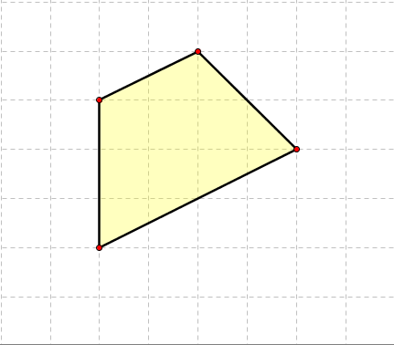 | 2.  這是平行四邊形嗎？  - 是  - 不是，因爲  （缺少平行四邊形的哪個特性？） |  | 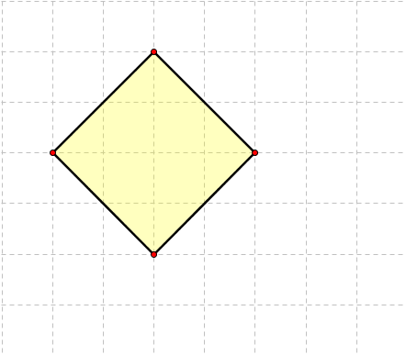 | 5.  這是正方形嗎？  - 是  - 不是，因爲  （缺少正方形哪個特性？）

【四邊形檢定站(二)】答案 姓名：_______________ ( ) 班別：_______ 日期：_____________
小明在方格紙上畫了以下幾個四邊形，小心觀察它的特性，然後判斷他所畫是否正確：
 | 例：  這是正方形嗎？  - 是  不是，因爲它不是四邊相等。  （缺少正方形的哪個特性？） |  |  | 3.  這是梯形嗎？  - 是  不是，因爲 它沒有一組對邊平行  （缺少梯形的哪個特性？）
 | 1.  這是菱形嗎？  是  - 不是，因爲  （缺少菱形的哪個特性？） |  |  | 4.  這是長方形嗎？  - 是  不是，因爲 它沒有四隻直角。  （缺少長方形的哪個特性？）
 | 2.  這是平行四邊形嗎？  - 是  不是，因爲 它不是兩組對邊相等/不是兩組對邊平行  /不是兩組對角相等。  （缺少平行四邊形的哪個特性？） |  |  | 5.  這是正方形嗎？  是  - 不是，因爲  。  （缺少正方形哪個特性？）

